

Semana 5
Desarrollo Backend III
(PBY2203)

Instrucciones Específicas

Descripción de la actividad
En esta quinta semana realizarás una actividad sumativa individual titulada "Implementando el patrón arquitectónico Backend for Frontend (BFF)" donde deberás implementar un sistema utilizando el patrón Backend for Frontend (BFF) para optimizar la comunicación entre distintos frontends de la aplicación del Banco XYZ. El objetivo será crear un backend personalizado para cada tipo de cliente (web, móvil y cajeros) que permita manejar eficientemente las solicitudes y mejorar la experiencia del usuario en cada plataforma. El proyecto debe cumplir con los requisitos para garantizar la integridad y consistencia de los datos, aplicando el patrón Backend for Frontend.

Instrucciones específicas
En función de la actividad formativa de la semana 4 llamada Analizando el patrón arquitectónico con Backend for Frontend (BFF), deberás avanzar en el proyecto en su continuidad, realizando:

1. Analizar la estrategia de implementación de BFF
Debes determinar que estrategia de implementación es la que más conviene al proyecto solicitado.
2. Implementar BFF para cada cliente
Cada cliente deberá tener su propio Backend.
3. Configuraciones de los BFF
Tu implementación deberá considerar HTTPS, Autenticación y Autorización.

Requerimientos del Sistema

Basándote en los datos de https://github.com/KariVillagran/bank_legacy_data deberás crear las APIs correspondientes para acceder a los datos.

Configura un Backend para cada uno de los tres clientes:
- Implementar BFF Web: Optimizado para navegadores, proporciona datos completos y soporte para interfaces complejas.
- Implementar BFF Móvil: Respuestas ligeras, datos esenciales para reducir consumo de ancho de banda y mejorar la velocidad.
- Implementar BFF Cajeros Automáticos: Interfaz segura y eficiente para operaciones críticas como retiros y consultas de saldo.
- Gestionar autenticación y autorización específicas para cada canal.

Entrega

- Código Fuente: Sube el código del proyecto a un repositorio de GitHub con su propuesta técnica
- Documentación (README.md): Describe el objetivo del proyecto, la estructura del código y las instrucciones para ejecutar el proyecto.
- Evidencia de Ejecución: Proporciona capturas de pantalla o salidas de consola mostrando la ejecución de cada API y los resultados generados.

Asegúrate de adjuntar todos estos documentos y componentes requeridos, todos deben estar en una misma carpeta. Finalmente, adjunta el archivo al subir tu actividad, asegurándote de que esté comprimido con la siguiente nomenclatura:
ExpX_Sx_nombre completo
Ejemplo: Exp2_S5_José_Gonzalez_Alvarado

Informe de Evidencias

Introducción
El presente informe tiene como objetivo evidenciar la implementación del patrón arquitectónico Backend for Frontend (BFF) en el sistema del Banco XYZ, desarrollado con Java, Spring Boot y PostgreSQL. La solución contempla tres BFF independientes orientados a los canales Web, Móvil y Cajero Automático, permitiendo adaptar las respuestas y funcionalidades de acuerdo con las necesidades específicas de cada tipo de cliente, tal como se solicita en la actividad.
Para proteger el acceso a los servicios se implementó Spring Security con autenticación mediante tokens JWT y autorización diferenciada por roles, definiendo permisos específicos para cada canal. Adicionalmente, la aplicación utiliza HTTPS mediante un certificado local PKCS12, proporcionando comunicación segura entre los clientes y los servicios expuestos.
A continuación, se presentan las evidencias obtenidas durante la ejecución y validación del proyecto, incluyendo la compilación del sistema, ejecución de PostgreSQL mediante Docker, funcionamiento de los tres BFF, generación y utilización de tokens JWT, controles de autorización, operaciones de consulta de saldo y retiro, persistencia de información en PostgreSQL y la estructura modular utilizada en la implementación.

Compilación exitosa del proyecto
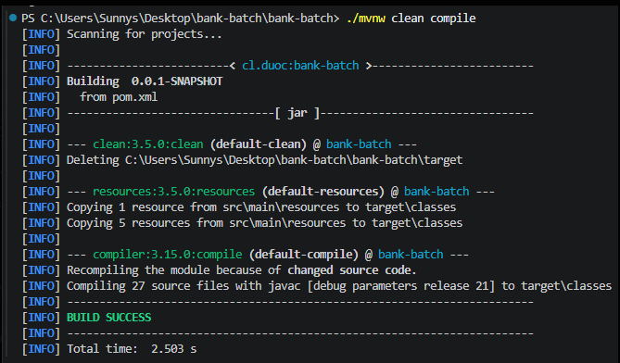
En esta evidencia se observa la compilación correcta del proyecto mediante Maven Wrapper. El resultado BUILD SUCCESS confirma que las clases, dependencias y configuraciones implementadas en la actividad se integran correctamente y que el proyecto no presenta errores de compilación.

Ejecución de PostgreSQL mediante Docker
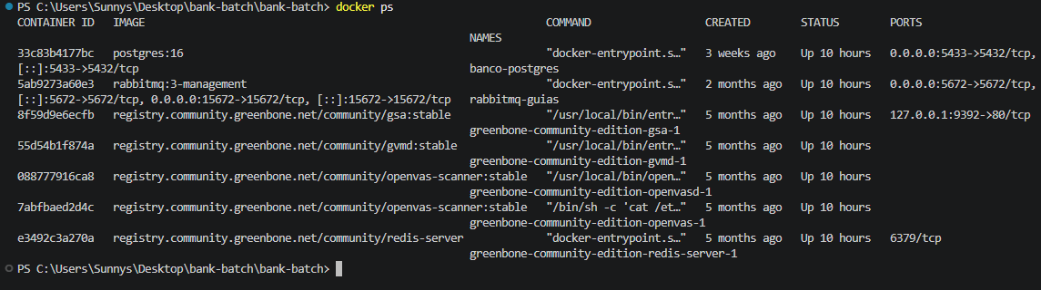
En esta evidencia se observa el contenedor banco-postgres ejecutándose correctamente mediante Docker utilizando PostgreSQL 16. La base de datos se encuentra activa y expuesta mediante el puerto local 5433, permitiendo la conexión de la aplicación Spring Boot con PostgreSQL.
Ejecución segura de la aplicación mediante HTTPS
En esta evidencia se observa el inicio correcto de la aplicación Spring Boot utilizando HTTPS en el puerto 8443. El servidor Tomcat inicia el conector HTTPS utilizando la configuración TLS y el certificado almacenado en el keystore del proyecto. Finalmente, el mensaje Started BankBatchApplication confirma que la aplicación quedó ejecutándose correctamente.
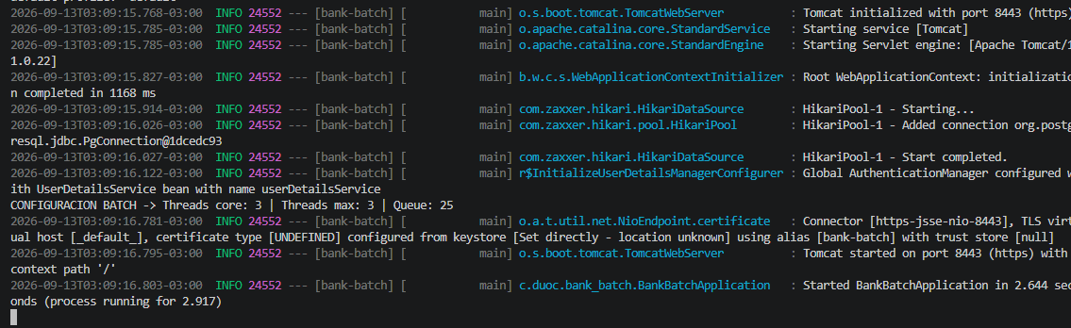

Autenticación y generación de token JWT
En esta evidencia se observa la autenticación del usuario correspondiente al canal Web mediante el endpoint /auth/login. Al utilizar credenciales válidas, el sistema autentica al usuario con el rol ROLE_WEB y genera un token JWT. Este token posteriormente permite acceder de forma segura a los recursos protegidos correspondientes al BFF Web.
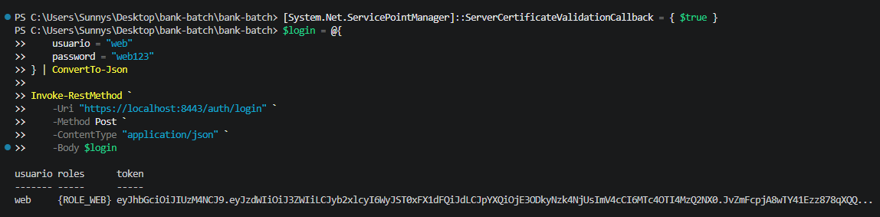
Ejecución del BFF Web
En esta evidencia se observa la ejecución del BFF Web mediante el endpoint /api/bff/web/resumen, utilizando un token JWT autorizado. La respuesta entrega información completa para este canal, incluyendo 1.000 transacciones procesadas, 338 resúmenes diarios, 50 cuentas con intereses y 20 resúmenes anuales. Esto demuestra que el BFF Web proporciona una respuesta adaptada a las necesidades de una interfaz con mayor nivel de información.
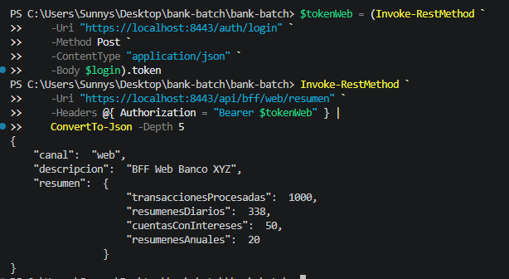

Ejecución del BFF Móvil con respuesta optimizada
En esta evidencia se observa la ejecución del BFF Móvil mediante el endpoint /api/bff/movil/resumen, utilizando un token JWT correspondiente al canal Móvil. La respuesta entrega únicamente los datos esenciales, mostrando 1.000 transacciones y 338 resúmenes diarios. En comparación con el BFF Web, se reduce la cantidad de información enviada, optimizando el tamaño de la respuesta y el consumo de recursos para dispositivos móviles.
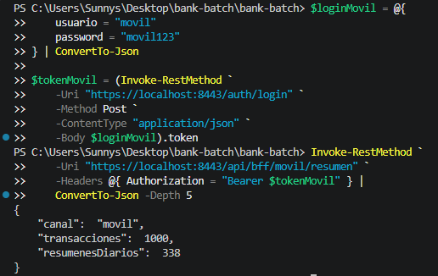

Consulta de saldo mediante BFF Cajero
En esta evidencia se observa la consulta de saldo mediante el BFF Cajero utilizando el endpoint /api/bff/cajero/saldo/101 y un token JWT correspondiente al canal Cajero. El sistema devuelve únicamente la información necesaria para esta operación, identificando la cuenta 101 y un saldo disponible de $7.960. Esto demuestra que el BFF Cajero proporciona una interfaz específica, segura y optimizada para operaciones bancarias de este canal.
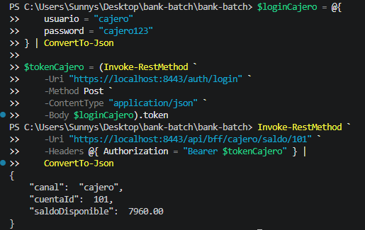

Retiro mediante BFF Cajero
En esta evidencia se observa la ejecución de un retiro de $100 mediante el endpoint /api/bff/cajero/retiro/101, utilizando un token JWT correspondiente al canal Cajero. El sistema valida y procesa correctamente la operación, mostrando un saldo anterior de $7.960 y un saldo disponible posterior de $7.860. Esto demuestra el funcionamiento del BFF Cajero para operaciones críticas de retiro.
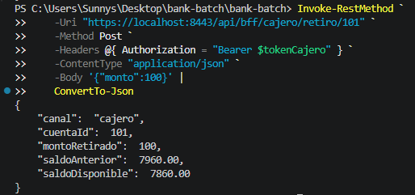
Persistencia del retiro en PostgreSQL
En esta evidencia se verifica directamente en PostgreSQL la persistencia de las operaciones realizadas mediante el BFF Cajero. El registro más reciente corresponde al retiro de $100 efectuado sobre la cuenta 101, almacenando correctamente un saldo anterior de $7.960 y un saldo posterior de $7.860. Esto confirma que la operación ejecutada mediante la API fue procesada y registrada correctamente en la base de datos.
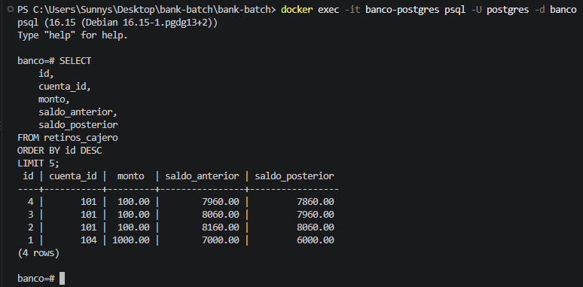
Bloqueo de acceso sin token JWT
En esta evidencia se realiza una solicitud al endpoint protegido /api/bff/web/resumen sin proporcionar un token JWT. El servidor responde con HTTP 403 Forbidden, demostrando que Spring Security impide el acceso a los recursos protegidos cuando el cliente no cuenta con las credenciales de autenticación requeridas. Además, la respuesta incluye el encabezado Strict-Transport-Security, asociado a la configuración de seguridad mediante HTTPS.
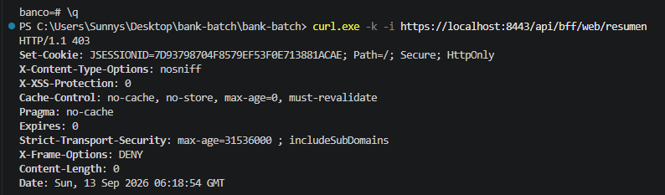
Bloqueo de acceso por rol incorrecto
En esta evidencia se utiliza un token JWT válido correspondiente al usuario Web con rol ROLE_WEB para intentar acceder al endpoint /api/bff/movil/resumen. El servidor responde con HTTP 403 Forbidden, demostrando que la aplicación no solo autentica a los usuarios, sino que también aplica autorización diferenciada por canal, impidiendo que un usuario acceda a un BFF para el cual no posee el rol requerido.
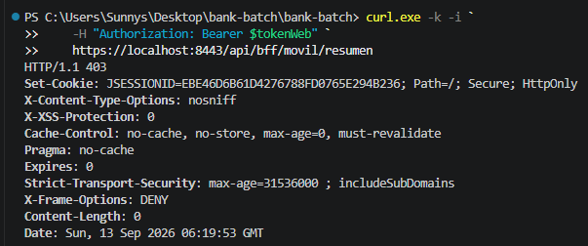

Arquitectura modular de los BFF
En esta evidencia se observa la estructura modular implementada en el proyecto. Los BFF se encuentran separados en los canales cajero, movil y web, cada uno con sus propios controladores, servicios y DTO específicos. Además, la lógica de seguridad se encuentra organizada de manera independiente mediante componentes para autenticación y procesamiento de tokens JWT. Esta separación facilita el mantenimiento, la extensión y escalabilidad del sistema, permitiendo modificar las funcionalidades de un canal sin afectar directamente a los demás.
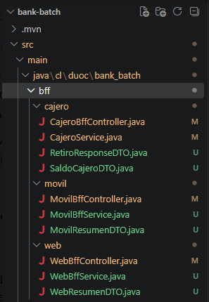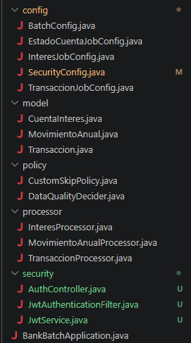

Conclusión
Con el desarrollo de esta actividad se logró implementar y probar los distintos BFF para los canales Web, Móvil y Cajero. Durante el proceso se pudo comprobar que cada uno entrega información diferente según lo que necesita el usuario y que las operaciones realizadas funcionan correctamente con los datos almacenados en PostgreSQL.
También se realizaron distintas pruebas de seguridad, donde se verificó que los usuarios pueden acceder solamente al canal que les corresponde y que el sistema bloquea los accesos cuando no se utiliza un token válido o no se cuenta con el rol necesario.
En general, el desarrollo de esta actividad permitió entender mejor cómo funciona el patrón BFF y la importancia de separar las funcionalidades según el tipo de cliente. Además, se pudo trabajar con herramientas como Spring Security, JWT, HTTPS y Docker, integrándolas dentro de un mismo proyecto y comprobando su funcionamiento mediante las distintas evidencias realizadas.



Reservados todos los derechos Fundación Instituto Profesional Duoc UC. No se permite copiar, reproducir, reeditar, descargar, publicar, emitir, difundir, de forma total o parcial la presente obra, ni su incorporación a un sistema informático, ni su transmisión en cualquier forma o por cualquier medio (electrónico, mecánico, fotocopia, grabación u otros) sin autorización previa y por escrito de Fundación Instituto Profesional Duoc UC La infracción de dichos derechos puede constituir un delito contra la propiedad intelectual.

